书 香 酒 店 集 团

招 标 文 件

招标编号：SXCG201807-G-063
项目名称：胥城大厦网络系统改造
建设单位：苏州胥城大厦有限公司

日期：2018年07月24日

目录
第一章、投标邀请函 4
第二章 、投标报价须知及投标文件 5
第三章、投标文件封面及分页格式 8
第四章、商务部分 12
一、商务部分组成文件： 12
二、部分文件格式： 12
第五章、报价部分 16
一、投标报价说明 16
二、报价部分组成文件 16
2.3投标报价标准模板二（不含物业、宿舍、客房） 17
第六章、技术部分 19
一、技术部分组成文件 19
二、部分文件格式 19
三、 技术规格与参数要求 23
第七章、合同专用条款 43

第一章、投标邀请函
书香酒店投资管理集团有限公司成立于 2003 年，旗下有“胥城大厦”、“书香府邸精品酒店”、“书香世家主题酒店”、“书香门第精选酒店”等多个系列品牌，同时管理包括胥城食品公司、书香物业管理公司、闲话闲食餐饮管理有限公司、书香雅生活文化传播公司在内的多家子公司。书香酒店集团经过十余年的发展，目前已在全国 6 省 16 市布局经营了逾 40 家连锁酒店，现跻身于中国精品酒店十强之列，并以 32.78 亿元品牌价值入选“中国 500 最具价值品牌”。
具体内容及要求如下：
一、基本情况：
1、项目名称：胥城大厦网络系统改造
2、招标编号：SXCG201807-G-063
3、建设地点：苏州市三香路333号
4、具体要求：见招标文件
5、工程质量保证：合格
二、投标人资质要求：资格审查标准
1、具备独立法人资格，营业执照真实有效。
2、若为生产商请提供生产许可证，经销代理商需提供相关经销或代理证书
3、不接受联合体投标
三、其他：
1、本工程采用邀请招标形式，请各投标单位于2018年07月31日前自行现场踏勘。
2、本次招标采用综合评估法，最终选择合理低价者进行合作（同时综合考虑报价单位的施工能力）。

招标人：书香酒店投资管理集团有限公司
地址：苏州市三香路333号
联系人：周胜敏
联系方式：17761883525
日期：2018年07月24日

、投标报价须知及投标文件
一、投标报价须知附表
项号 | 内 容 | 说明与要求
1 | 工程名称 | 胥城大厦网络系统改造
2 | 建设地点 | 苏州市三香路333号
3 | 承包方式 | 包工包料，报价含工程施工费、垃圾清运费、环保费用、报批、保险等所有费用；
4 | 工程内容 | 胥城大厦主楼、城堡厅、门第一楼（详见第六章）
5 | 质量要求 | 合格
6 | 工期要求 | 具体开工时间另行通知
7 | 竞争报价人的资质等级要求 | 1、独立法人资格，信誉良好，  2、具备独立完成招标工程内容的实力。  3、曾成功完成过相似工程的案例。  4、上述投标邀请函要求
8 | 竞争报价文件要求份数 | 正本一份，副本二份，装订成册（胶装：蓝色皮纹卡纸），密封盖章。
9 | 现场踏勘： | 由投标单位于2018年07月31日前自行安排现场踏勘（现场踏勘联系人：刘桂荣，13962109466）
10 | 技术方案评估 | 请在2018年07月31日前先行提交施工方案进行可行性评估，邮件发送至hqit@soocor.com(信息技术部)，08@castlehotel.com.cn（胥城工程部）
11 | 竞争报价文件递交截止时间及地点 | 时间：2018年08月02日上午11：00之前  地点：苏州市三香路333号书香酒店管理集团采供部  联系人：周胜敏 联系电话：18662211262  非苏州市的投标单位可密封后邮寄投标文件至上述收件人
12 | 报价方式及价格确定 | 1、本项目采用固定单价的报价方式  2、报价书必须符合招标文件的实质性要求，最终选择合理低价者进行合作（同时综合考虑报价单位的施工能力）。（招标人有权要求报价单位对报价内容进行解释，个别材料如不符合招标人要求的，招标人有权要求报价单位调整报价）。
13 | 报价范围 | - 报价中应含上述所需的全部人工费、技监局检测费、材料费、机械费、管理费、利润、规费、税金等及其他有关费用，包括原、辅材料及相关设备运抵现场所发生的包装、运输、装卸、保险等费用。  - 其它有关物价、人工上涨的风险等。  - 报价单位根据施工图纸、招标文件、现场情况全面考虑，根据市场行情自主报价。  - 报价单位自行查勘现场，充分了解施工现场不可预见性因素，并把相关费用考虑到报价中，并在《报价编制说明》中说明。
14 | 安全专项保证金 | 在合同签订后，发包人从向承包人支付的首笔工程款中扣减合同价的5%作为安全专项保证金
15 | 付款条件 | 工程开工后7天内支付合同价的30%作为工程预付款（另需扣减5%的安全保证金，实际支付合同价的25%作为工程预付款），完设备进场调试完成上线运行，付款合同价30%(设备签收单，酒店负责人签字），工程结束审计后付至审计价的95%,剩余5%作为工程的保修金，维保期满（贰年后）无质量问题付清。每次付款前，需乙方提供增值税专用发票。
16 | 往来发票 | 甲乙双方往来的发票均为增值税专用发票。写明税率。
17 | 甲供材料 | 甲供甲安、甲供乙安、甲指乙供材料费不得随意调整，且投标人投标总价中应含此部份材料保管费和配合费（包括甲供甲安在现场所使用水、电费）；甲方现场代表安排此项工作，乙方应予以支持，且不得另计其费用；如乙方推诿、拖延；甲方将视为乙方不作为，甲方有权另行组织其它服务支持，所产生费用在乙方合同价中扣除；包括不限于以上内容，甲方有权对图纸合同中的内容（因乙方的价格过高，质量不符合标准）另行发包，总价中直接扣除此部分价格（分部分项目工程费、措施费、规费）
18 | 转分包限制 | 承包人不得转包工程，更不得分包主体工程，如一经查实，发包人有权中止合同，因此带来的一切经济损失由承包人承担
19 | 竞争报价费用 | 竞争报价人承担其编制竞争报价文件及递交报价文件的一切费用，无论结果如何，招标人对上述费用不负任何责任
20 | 提疑及答疑 | - 竞争报价人在收到本文件后，如有疑问需要澄清，应于2018年07月29 日下午17:00前以电子邮件形式同时发到hqit@soocor.com、hqps@soocor.com和08@castlehotel.com.cn邮箱。项目部经整理后统一通过电子邮件回复  - 竞争报价人未按照招标规定的时间要求提出疑问的，将视作为无疑问，由此产生的一切后果由竞争报价人负责。  - 只要投标人参与投标并递交了投标文件，即意味着投标人已经理解并毫无保留地接受了本招标书的所有条款，由此产生的一切后果由竞争报价人负责。

二、投标报价文件
（1）投标报价文件组成：
①投标书：含商务部分、报价部分、技术部分:
②报价编制说明
③资格证明材料、企业业绩、社会信誉等其他资料：施工企业资格证书、企业营业执照、安全生产许可证、企业信用手册等（凡提供复印件的必须加盖单位红章）
（2）对投标报价文件要求：
①投标报价文件分“正本”和“副本”，正本壹份、副本壹份。分别装订成册（胶装：蓝色皮纹卡纸），并在封面上正确标明。正、副本不一致时，以正本为准。
②全套投标报价文件应无修改和行间插字，如有修改，须在修改处加盖竞争报价单位法定代表人或其委托代理人印鉴。
④投标人应将报价文件（含电子版投标文件）用封袋密封，封袋上应写明建设单位名称、工程名称。竞争报价人必须在骑缝处加盖投标人公章及法人代表或法人代表委托人私章。
⑤投标报价应按《投标报价须知附表》中所规定的地点，于截止时间前提交竞争报价文件，非苏州市的投标单位可密封后邮寄投标文件至上述收件人。截止时间以后收到的竞争报价文件将被拒绝。

第三章、投标文件封面及分页格式
书 香 酒 店 集 团

投 标 文 件
正（副）本

招标编号： .
项目名称： .
建设单位： .
投标人： （盖章）
选定代表人或其委托代理人： （签字或盖章）
日期： 年 月 日

投 标 文 件

(商务部分)

招标编号： .
项目名称： .

投 标 文 件

(报价部分)

招标编号： .
项目名称： .

投 标 文 件

(技术部分)

招标编号： .
项目名称： .

第四章、商务部分

一、商务部分组成文件：
商务部分封面
A、资信文件：
1、投标函（见样式1）
2、投标承诺书（见样式2）
3、法定代表人身份证明
4、投标文件签署授权委托书（见样式3）
5、企业营业执照复印件、资质证书、安全生产许可证、特种设备制造、安装、维修许可证等（加盖公章）
6、投标人认为符合招标人要求的有效的其他资质及需要说明的资料
B、商务文件：
1、投标人情况介绍（主要产品、技术力量、生成规模、经营业绩）
2、投标人认为可以证明其能力或业绩的其他材料
3、类似成功案例的业绩证明（投标人同类项目实施情况一览表、合同复印件、用户验收单报告复印件）

二、部分文件格式：
样式1、投标函
样式2、投标承诺书
样式3、投标文件签署授权委托书

样式1、 投标函
致：苏州胥城大厦有限公司
在考察现场并研究了胥城大厦网络系统改造项目的招标文件中的所有条款、技术资料、合同条件、图纸和附件等各种资料数据后，我们的总报价为：(人民币) 元（大写： ），本投标总价为包干总价，除发包方原因导致的设计变更、现场签证外，我方承诺不因任何原因提出费用增加要求，并承诺严格按照上述合同条款、合同图纸、技术标准和要求以及其他合同文件约定，施工、竣工和交付本工程并维修其中的任何缺陷。
如果我方中标，我方保证在 年 月 日开工或按照合同文件规定的开工日期开始上述工程的施工， 天（日历日）内竣工，确保工程质量等级达到标准。
付款要求同招标文件规定。
我方同意本投标函在招标文件规定的提交投标文件截止时间后，在招标文件规定的投标有效期期满前对我方具有约束力，且随时准备接受你方发出的中标通知书。
我方理解你方有权拒绝包括投标价格最低的投标在内的任何投标。
在签署协议书之前，你方的中标通知书连同本投标函，包括其所有附属文件，将构成双方之间具有约束力的合同文件。
投标单位（盖章）：

法人代表人或授权委托人（签字或盖章）：

日期： 年 月 日

样式2、 投标承诺书
致：苏州胥城大厦有限公司
我方愿意参加你方胥城大厦网络系统改造的招标。在此，我方郑重承诺如下：
一、我方保证此次投标资料真实可信，如有虚假，我方无条件放弃本次投标资格；
二、我方保证此次投标报价包含招标文件中招标范围内全部内容；
三、如我方中标，我方承诺按中标通知书的相关要求及时与你方签定合同。如有变动，我方将书面说明提交你方并征得你方同意，如因我方原因致使合同未能与你方达成一致，我方无条件放弃中标资格并愿意承担相应责任；
四、如我方中标，我方同意你方最终确认的付款方式。合同一经签署，我方严格按照合同相关规定完成相关工作。未经你方书面同意，我方承诺不将承包的本工程分包转包给其他单位，否则将承担法律责任。如在履约过程中你方资金发生困难，我方承诺尽最大努力协助解决，并保证不影响工程进度；
五、我方承诺：对于甲方明确用途的付款，我司将完全按甲方明确的用途、时间及金额等使用；
六、我方承诺：无论我方是否中标，我方将对本工程招标的全部过程及内容严格保密。
我方的其他承诺：

投标人（盖章）：

法人代表或委托代理人（签字或盖章）：

日期： 年 月 日

样式3、 投标文件签署授权委托书

本授权委托书声明：我 （姓名）系（投标单位名称）的法定代表人，现授权委托（单位名称） （姓名）为我的授权委托人，以本公司的名义参加胥城大厦网络系统改造的竞争报价。授权委托人所签署的一切文件和处理与之有关的一切事务，我均予以承认。
授权委托人无转委托权，特此委托。
授权委托人： 性别： 年龄：

单位（盖章）： 部门： 职务：

竞争报价单位（盖法人章）：法人代表人：

日期：年 月 日

第五章、报价部分

一、投标报价说明
1、本报价依据本工程投标须知和合同文件的有关条款进行编制。
2、本报价的币种为人民币。
3、投标人应将投标报价需要说明的事项，用文字书写与投标报价表一并报送。
报价样表（具体详见附件）

二、报价部分组成文件
1、报价封面
2、投标报价汇总表
3、项目清单计价表

2.3投标报价标准模板二（不含物业、宿舍、客房）
胥城大厦 | 品牌型号 | 型号 | 数量 | 价格 | 规格 | 备注
智能网关 | Linkborad岭博 |  | 0 |  |  | 单独采购，不参与投标
核心三层交换机 | 华为 | S5700-28C-EI | 0 |  |  | 单电
楼层汇聚交换机 | 华为 | S5700-28C-SI | 1 |  |  | 单电 4光口
24+2/4口千兆管理型POE交换机 | 锐捷//信锐 | RG-S2910-24GT4SFP-UP-H/SW-5024 | 7
二层交换机 | 华为 | S5700S-28P-LI-AC | 5
光模块 | 华为 |  | 4
无线控制器（AC） | 锐捷/信锐 | RG-WS6008/NAC-6150 | 1 |  |  | 按实际数量填写
无线控制器license授权 | 锐捷/信锐
无线AP（放装式） | 锐捷/信锐 | 130l/NAP-1600 | 64 |  |  | 高通芯片双频AP，适用流动公共区域、餐厅、低并发高覆盖
无线AP（放装式） | 锐捷/信锐 | 720i/NAP-1700 | 21 |  |  | 高通芯片高并发双频AP，适用大会议室，高并发高覆盖
无线AP（面板式） | 锐捷/信锐 | 120H/NAP-2400-s | 0 |  |  | 高通芯片单频2.4G无线AP，适用客房
楼层布线费用（含布线人工、技术调试、管理费用） | 超五类无氧铜 | 安普、普天 |  |  | 305米/箱 | 客房堪店后  确认布线
主线布线费用（含布线人工、技术调试、管理费用费用） | 六类无氧铜 | 安普、普天 |  |  | 305米/箱 | 楼层重新布线
弱电机柜 |  | 1200*800*600 | 5 |  |  | 含一个机柜电源PDU
墙柜 |  | 9U | 1 |  |  | 含一个机柜电源PDU
插排 | 机柜插排 |  | 6 |  |  | 1.5平方以上  PDU，
布线 | 前厅、地下室、销售部布线、收银台 |  | 1
弱电间线路6S整理 |  |  | 1 |  |  | 原有楼层弱电间内网线整理，包含电源PDU
桌面交换机 |  | S1700-24R-AC | 4
合计费用

说明：
1、本报价为含税增值税专用发票，注明税点；
2、此报价有效期为30天。

第六章、技术部分

一、技术部分组成文件
1、技术部分封面
2、施工现场平面布置图：
3、施工方案及施工组织设计；
4、施工进度计划；
5、对现场条件及投标报价实物样板充分了解的承诺书（见样式4）
6、工程项目施工管理委托书（见样式5）
7、拟派该工程项目组成员表（见样式6）

二、部分文件格式
样式4、对现场条件及投标报价实物样板充分了解的承诺书
样式5、工程项目施工管理委托书
样式6、拟派该工程项目组成员表

样式4、 对现场条件及投标报价实物样板充分了解的承诺书

苏州胥城大厦有限公司：
我司已按招标文件的要求完成了踏勘现场的工作，并充分了解现场条件及相关报价材料要求。如若中标，我司理解招标人向投标人提供的有关现场的数据和材料要求，是招标人现有的能被投标人利用的资料。招标人对投标人做出的任何推论、理解和结论均不负责任。我司承诺不会因任何现场条件的阻碍或以不清晰了解现场情况的理由而向招标人索赔工期或费用，保证不因任何现场条件的阻碍而影响投标报价承诺的竣工日期。

投标人（盖章）：

法人代表或委托代理人（签字或盖章）：

日期： 年 月 日

样式5、 工程项目施工管理委托书

（施工企业名称）法定代表人：（姓名）今全面委托____________（项目经理姓名）同志担任____________________工程的项目经理，全面负责工程施工管理及投标文件中的技术经济工作。
受托方必须常驻工程施工现场，按照《江苏省建筑施工企业项目经理资质管理办法》的规定，认真履行项目经理岗位职责。
本委托不得转委托。
委托方： （公章） 受托方：（项目经理签字）
（法定代表人签字）
_________年月日

样式6、 拟派该工程项目组成员表

序号 | 姓名 | 性别 | 职称 | 身份证号码 | 联系电话 | 职务
 |  |  |  |  |  | 项目经理
 |  |  |  |  |  | 项目执行经理
 |  |  |  |  |  | 技术负责人
 |  |  |  |  |  | 安全员
 |  |  |  |  |  | 材料员
 |  |  |  |  |  | 其他

- 技术规格与参数要求

项目范围
- 情况介绍
书香酒店集团目前下属经营18家直营酒店，数十家加盟店。定位为四星级以上中高端酒店服务。因旗下酒店开业时间较长，相关网络设备性能以及功能无法满足集团现今以及以后的营业需求。计划于2017年开始针对下属直营店开始进行网络改造，采用单店分别招投标方式进行招标。
本次招标的项目内容为胥城大厦网络改造。
- 改造范围(主楼、城堡厅、门第一楼）
无线网络：会议室、公共区域、办公室
有线网络：无线网络的主干网、前台（含餐饮前台）、厨打等位置重新布线、公共区域重新布线、按照要求重新架构网络；
机房：主机房、无线网络新汇聚点、原弱电间弱电线路理线及打标签标识，基础环境标准化。（参照《综合布线系统工程验收规范》 （GB 50312—2007） ）
公安认证支持：客房无线路由MAC地址对应房号收集，更改无线设置。
整体网络结构重新搭建：客房、公共区域-办公网络分开出口，vlan区分。 客
房、公共区域网络进行公安网监实名认证。
酒店名称 | 房间数 | 备注 | 备注
胥城大厦 |  |  | A、无线网络改造：、会议室、公共区域  B、有线网络：前台（含餐饮前台）、厨打、会议室、公共区域  C、机房：机房设备、三层设备、认证网关

- 改造方案
3.1 主楼一楼大堂
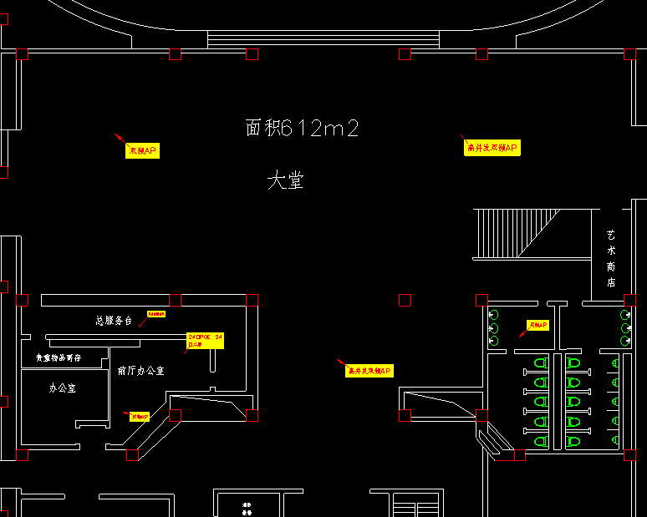
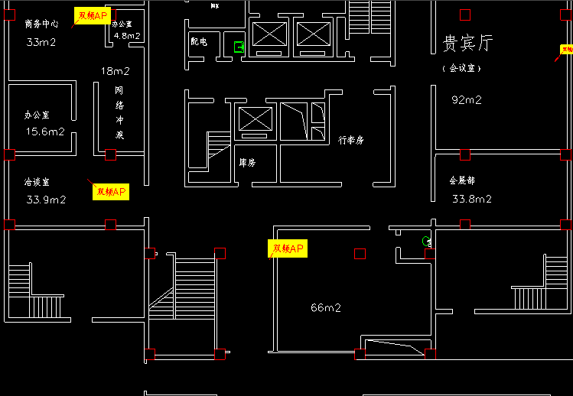

说明：A楼1F大堂、办公区域共接入9个AP，重新布线，测试并标记，接入本层前台后面办公室弱电机柜24口POE交换机；前台区域重新布线。
设备 | 型号 | 数量 | 备注
AP | 双频 | 7
AP | 高并发双频 | 2
交换机 | 24口POE | 1
交换机 | 24口二层 | 1 | 前台

A楼2F公共区域
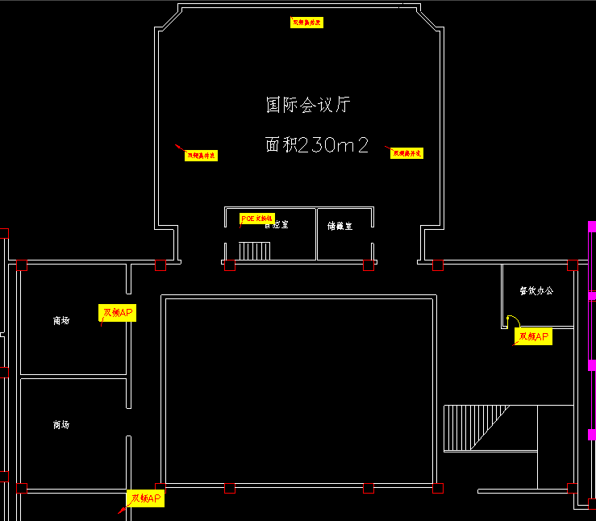
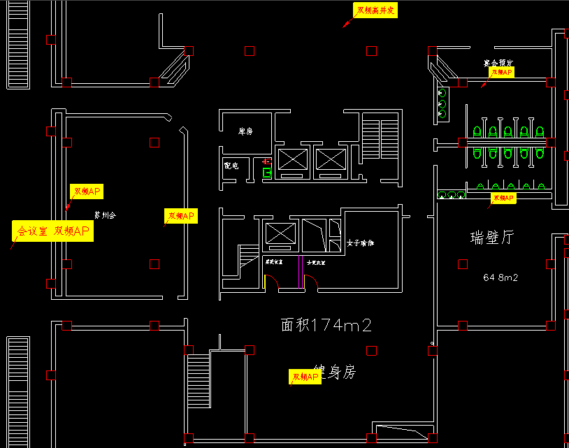

说明：本层共13个AP，（瑞壁厅线接入B2F 音控室POE交换机）接入安装在本层音频监控室的POE交换机。
设备 | 型号 | 数量 | 备注
AP | 双频AP | 9
AP | 双频高并发 | 4
交换机 | 24口POE | 1
机柜 | 1200*600*800 | 2
交换机 | 汇聚 | 1 | 演播厅

B楼1F区域
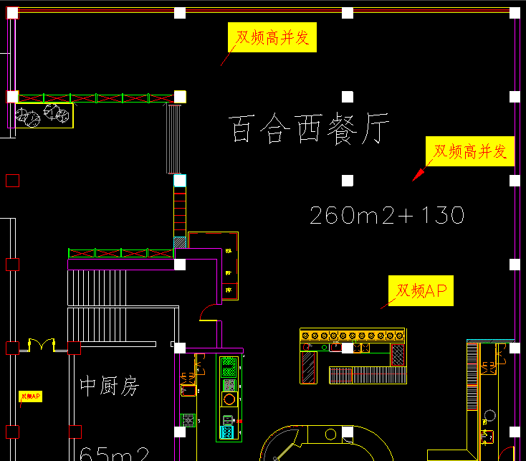
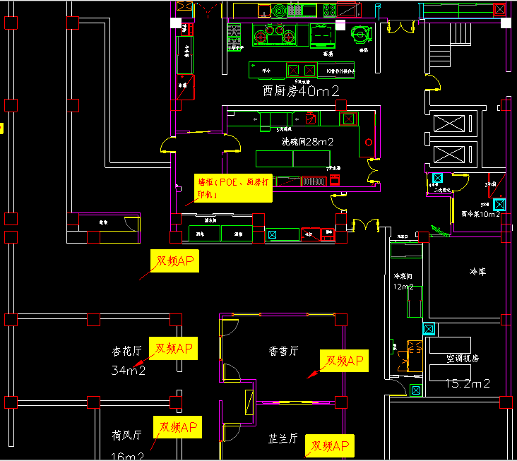
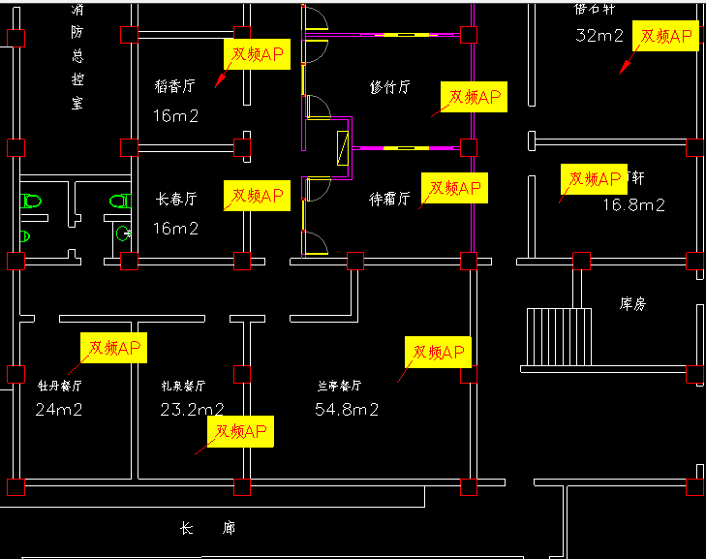
说明：本层共18个AP，重新布线，接入安装在本层厨房间弱电机柜的24口POE交换机。主干线接入安保室汇聚。厨房打印机线重新部署，交换机更换。
设备 | 型号 | 数量
AP | 双频 | 16
AP | 双频高并发 | 2
交换机 | POE | 1
墙柜 | 含机柜电源9U | 1
交换机 | 普通 | 1 | 厨打

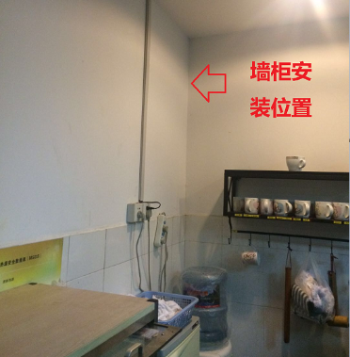
POE交换机厨房间安装方案

B楼2F-3F区域
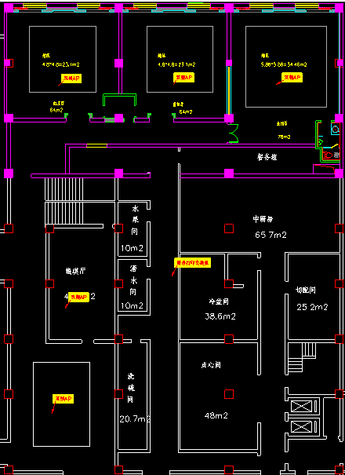
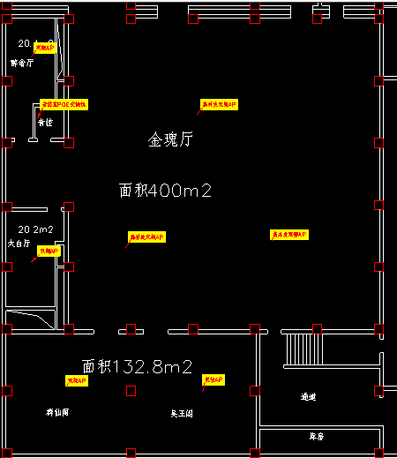
B楼2F

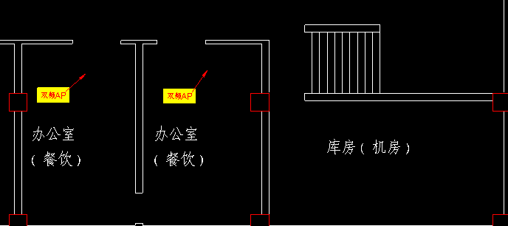
B楼3F

说明： 2F-3F共18AP，接入安装在本层音控室机房的24口POE交换机。主干线接入一楼安保室汇聚。厨房打印机网线重新部署，交换机更换。
设备 | 型号 | 数量
AP | 双频 | 15
AP | 双频高并发 | 3
交换机 | 24口POE | 1
交换机 | 普通 | 1 | 厨打

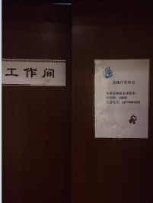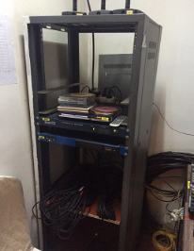
金瑰厅音控室机柜

C楼1F区域
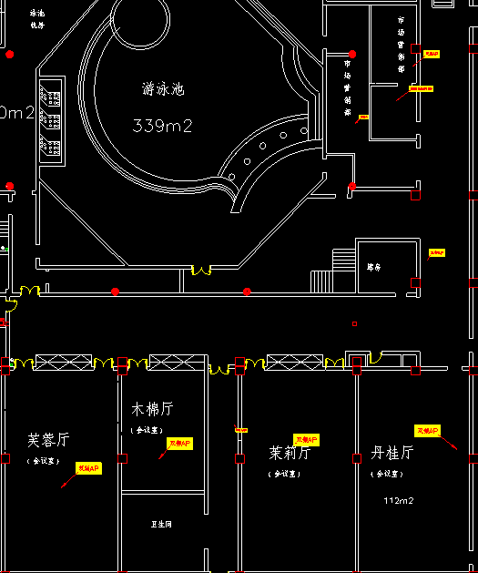

说明：本层共7个AP，接入在本层弱电机房24口POE交换机。市场部重新布线，主干线连接到汇聚交换机。
设备 | 型号 | 数量
AP | 双频AP | 7
交换机 | POE | 1
市场部重新布线 |  | 1
交换机 | 市场部用 | 1
墙柜 | PDU | 1

D楼（东楼）1F

书香门第前台网线重新部署。POE交换机放在2楼，2-4楼主干线重新部署。
前台到2楼主干线重新部署。
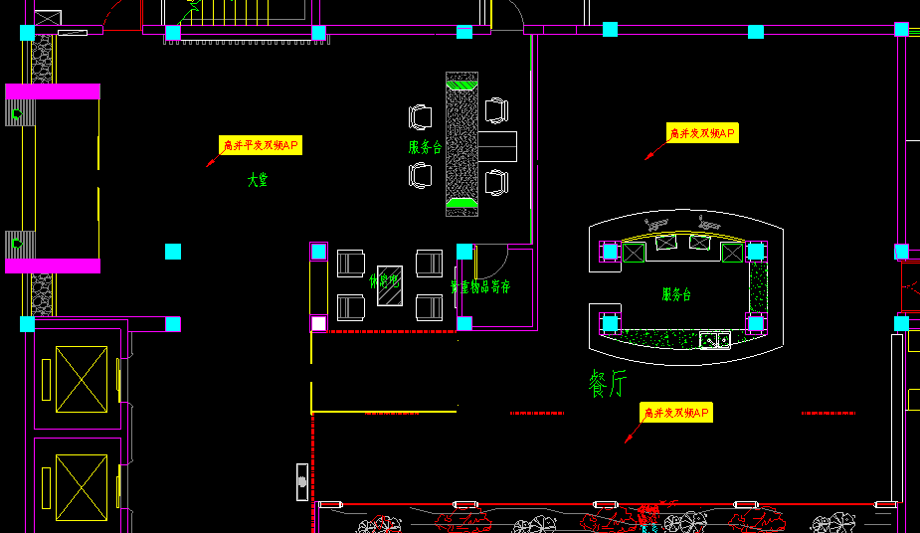

设备 | 型号 | 数量
AP | 高并发 | 3
交换机 | 24口POE | 1
墙柜 | 9U PDU | 1

E楼（东楼）会议宫
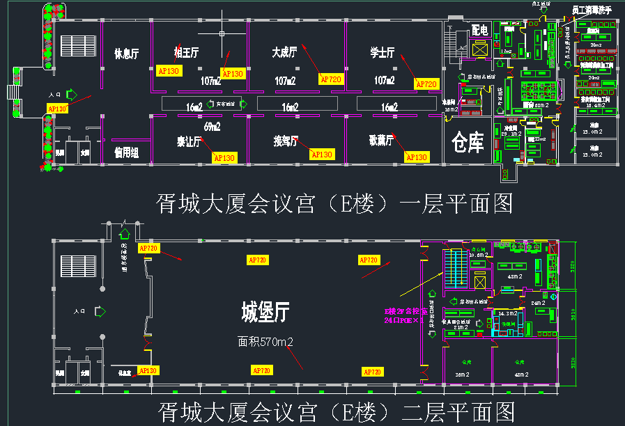
说明：本楼接入14个AP，重新布线，接入2F音控室的24口POE交换机。

设备 | 型号 | 数量
AP | 双频AP | 7
AP | 双频高并发 | 7
交换机 | 24口POE | 1
机柜 | 1200*800*600 | 1

1.1.12地下室
地下室办公重新布线，网线接入安保室
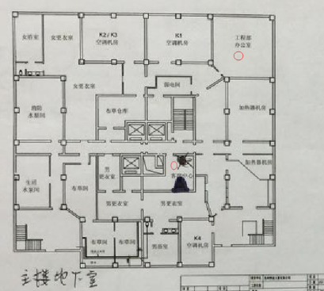
设备 | 型号 | 数量
AP | 单频AP | 2
地下办公室 | 布线 | 1
交换机 | POE | 1
交换机 | 普通 | 1

项目要求及注意点
一、各楼层弱电间原交换机保留，级联至二层交换机下方，接入相应VLAN。
二、主机房、弱电间线路整理，打标签，标签留尾不得少于4cm，设备贴标签。标
签字意、迹清晰。
三、楼层之间网线重新部署，采用六类网线。
- 项目实施完毕后乙方需负责把酒店原有无线设备拆除，因客房无线路
由器安装在吊顶内，拆除工作较为费时，建议乙方实施过程中，安装新AP与拆
除原有无线设备同时进行，请在方案中考虑实施办法。
- 因胥城大厦网络结构较为复杂，项目实施中乙方需指定项目技术经理
全程现场负责项目所有内容的实施，包含人员协调、质量管控、技术调试、网
络切换等等工作。
- 因项目涉及到整体网络架构的搭建，项目实施完毕后，乙方需对酒店
整体网提供技术运维服务，但原有老设备无需乙方提供质保。
预想设计网络拓扑图如下：
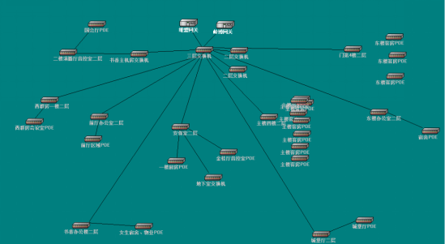

具体参数与要求

建设要求
- 科学合理
方案设计遵循系统合理性、技术先进性均衡原则。保证系统功能和性能的前提下，最大限度采用成熟、可升级、具备可发展前景的技术。
- 经济实用
坚持实用性原则。满足酒店需求的同时降低建设成本。选择技术成熟、性能稳定、性价比高的产品。
- 标准开放
系统采用标准化、模块化设计。遵守国内外和行业标准。保证系统开放性和易扩展性。
- 可靠易维护
系统方案设计和设备应具有较高的安全、可靠、易维护性。具备远程管理功能以方便维护和故障排除。

技术要求
- 总体要求：
要求提供一个可靠、高效、能满足今后3到5年酒店需求的网络平台，所有网络设备状态可视化、可连接、可管理；要求提供的报价为与书香长期合作的战略合作价格。
- 无线网络：
- 采用AC+AP+POE（后期可实现云AC扩展）统一品牌架构方案，品牌选择国内外知名厂家华为、华三、锐捷、信锐；
- 要求公共区域无线全覆盖区域，前台3米范围区域（以AP为中心）信号强度不低于-50DB；客房区域信号强标准版不低于-65DB.
- 客房单AP客户端连接数量不得小于16，公共区域单AP连接客户端数量不得小于64。
- 酒店无线控制器实现集中式、可视化的管理和控制。可灵活控制无线接入点的配置，优化射频覆盖效果和性能，同时还可实现集群化管理。
- 客房AP型号速率不得低于300M。
- 公共区域AP型号速率不得低于600M。 智能天线，支持802.11AC。
- 可针对AP进行网络带宽的管理，如可以实现对协议进行流控更佳。
- 可实现无缝漫游功能。
- 可实现多SSID映射不同VLAN功能。
- 乙方需确保酒店现有网线能符合POE供电要求，如判断不符合，则应考虑重新布线，并体现在方案与报价单内.(如因乙方忽视此问题，导致酒店网络不稳定的，甲方将聘请第三方机构出具相关检测报告，并且甲方有权拒付剩余款项）。
- 无线设备信道需错开。距离AP 3米范围内，不可出现2个以上（含2个）信号强度差比在30DB以内的设备出现在同一信道。
- 无线设备网络布线规格要求超五类无氧铜及以上，并提供品牌质检证明。
- 可视化管理。（乙方需提供查看AP状态的网络访问地址，方便书香技术人员检查酒店AP状态）。
- 无线客户端测速： 前台区域、客房、公共区域带宽6M以上；10分钟ping网关结果：延迟＜100ms，掉包率小于1%。

- 有线网络：
- 楼层POE交换机至少24个10/100/1000M自适应以太网POE端口，交换容量＞100G，包转发率大于50Mpps；2个非复用光纤口。需支持WEB、、SSH配置管理功能，实现远程连接、端口隔离、dhcpsnooping功能。单电口最大供电功率30W，24口型交换机总供电功率不得低于240W，支持节能模式，可实现智能调节电口供电功率输出功能。
- 二层交换机（用于办公或有线口）具备可管理功能，可实现远程连接。支持VLAN、CLI、WEB、、端口隔离、dhcpsnooping功能。
- 三层交换机：24个 10/100/1000M自适应以太网口,2-4个复用SFP口,交换容量≥200Gbps,包转发率＞72Mpps,具备DHCP SERVER、环路检测、vlan隔离等功能。
- 主干线物理链路，如条件允许使用光纤直连（增加光纤模块）或使用超六类网线。
- 办公网络与客房网络必须逻辑隔离或者物理隔离。
- 网络需考虑网络的安全性能，需配置实现防范病毒攻击、ARP广播、网络风暴等。
- 要求有线网络，主干线、支线客房房间线路、无线设备网线必须用标签打印机贴好线标。
- 前台区域、客房区域布线要求尽量选择暗线，如走明线需铺设线槽。
- 有线客户端测速： 前台、客房、公共区域带宽6-8M。

运维要求
- 投标总价中包含运维；
- 投标人须对合同中规定的设备提供至少2年的质保期，如厂家出厂质保期超过2年的，以厂家出厂质保期为准。（质保开始时间以项目单上为准）
投标报价中含两年的网络运行维护费用（不含网关），第三年运维费由酒自行用于乙方磋商，原则上不超过合同总价的5%。（此费用不包含硬件设备）
如书香总部与乙方签订集团维保协议，则按照集团协议执行。
- 第三年维保期开始，设备故障、损坏需更换的，费用浮动不得超过合同中此设备价格的10%。如设备型号停产，可提供同品牌相同功能设备替换。
- 远程支持服务：提供全天候（7*24）服务热线，任何时间需要技术支持，通过技术支持热线联系远程技术支持中心，远程接入甲方网络进行故障诊断及排除，甲方人员在侧协助。（乙方需与网关设备厂商技术人员对接，提出远程配置要求，由网关设备厂商完成远程接入配置）
- 故障相应时间（指需在此时间段内恢复功能）：
AP在线率低于90%；无法上网客人到达5%-10% | 一、二线城市24小时
AP在线率低于90%；无法上网客人到达5%-10% | 三、四线城市48小时
AP在线率高于90%；客人无法上网1%-5% | 一、二线城市48小时
AP在线率高于90%；客人无法上网1%-5% | 三、四线城市72小时
重点区域AP离线（前台、大堂、会议室等）；前台、办公室、机房至楼层主线路故障 | 一、二线城市20点之前当天解决，20点以后第二天解决
重点区域AP离线（前台、大堂、会议室等）；前台、办公室、机房至楼层主线路故障 | 三、四线城市24小时
- 巡检服务：每季定期巡检，巡检通过远程登陆方式或者现场巡检方式进行，检查硬件产品、软件产品的使用情况。
- AP在线率：保证门店AP月在线率90%以上。
- 乙方需指定专人负责运维工作，并指定专用邮箱、电话号码接受酒店报修。（报修生效时间以保修邮件发出时间或报修电话接通时间算起，时效参照条例1.5.3）

验收、审计要求
项目实施结束后，甲方将按照合同，对乙方工程量进行验收、审计，结果由双方签字确认后生效。

验收中乙方需提供的资料：
- 项目施工记录（需酒店方负责人签字确认）
- 工程量清单（含设备数量、线材数量）
- 网络拓扑图（明确设备级联所用的端口号）
- 无线点位图（注明设备MAC地址与物理空间对应关系）
- 网络布线走线图，需参照酒店物理空间布局绘画，标明主要物理位置名称，并写明各物理空间之间、物理空间内直线距离。
- 网络设备配置参数，注明设备名称、存放物理位置、连接方式、连接IP地址、账号密码等
验收合格标准：
- 上述资料按要求提供，相关设备经检查后与资料相符。
验收通过后，由酒店对工程量进行外审。审计报告需审计人员、酒店方负责人、项目跟进部门负责人、书香集团负责人（如需要）、乙方签字生效。

第七章、合同专用条款

根据本工程招标文件、中标单位的投标文件、中标通知书，甲乙双方就 事宜，签订本合同书。
- 甲方的工作：
（1）甲方成立现场项目部，负责合同履行对本工程范围内进度、质量、造价控制和施工安全管理等有关方面的工作协调。对工程质量行使检查权、确认权。
（2）负责监督保护好施工期间周围建筑物及装修、设备管线、树木、绿地等不受损坏。
（3）如确实需要拆改原建筑物结构或设备管线，负责联系相关部门确认后方可施工。
（4）协调有关部门做好现场保卫、消防、垃圾处理等工作。
- 乙方的工作：
- 乙方指派为本工程项目经理，指派为本工程项目执行经理。项目经理（执行经理）代表乙方按合同的约定履行权利和义务。
- 乙方应按合同约定的时间完成本工程施工任务，包括承担施工安全保卫工作及非夜间施工照明和围栏设施的设置；对已完成工程交付使用前的成品保护；保持施工现场的清洁卫生，符合环卫管理规定；交工前将垃圾清理出现场。
(3)严格执行施工规范、安全操作规程、防火安全规定、环境保护规定。严格按照图纸或作法说明进行施工，做好各项质量检查记录。参加竣工验收，编制工程结算。
(4)遵守国家或地方政府及有关部门对施工现场管理的规定，妥善保护好施工现场周围建筑物、设备管线、树木不受损坏。做好施工现场保卫和垃圾消纳等工作，处理好由于施工带来的扰民及民扰问题。
(5)施工中未经甲方同意或有关部门批准，不得随意拆改原建筑物结构及各种设备管线。
（6）乙方需接受甲方在质量、安全、进度、技术、施工协调等方面的统一管理
3、价格与支付及增值税发票：
（1）价格按此次中标价格执行，详见投标书及工程量清单报价表。
（2）工程价款及结算方式：工程开工后7天内支付合同价的30%作为工程预付款（另需扣减5%的安全保证金，实际支付合同价的25%作为工程预付款），完成总工程量的50%后再支付合同价的30%作为进度款，工程结束经验收合格后付至合同价的80%，工程结束审计后付至审计价的95%,剩余5%作为工程的保修金，保修期满（贰年后）无质量问题付清。
（3）发票开具及付款流程：合同签署乙方进场后一周内，乙方开具预付款请款函及对应的发票交甲方项目部办理请款手续；工程进度款（含竣工款）根据工程实际进度情况，乙方开具进度款请款函及对应的发票交甲方项目部办理请款手续；工程审计完成，乙方开具全额发票（扣除已开发票金额）及相应的请款函交甲方项目部办理请款手续；项目部同时出具工程竣工财务结算单写明预留质保金情况，质保期满，乙方提交全额发票复印件、工程竣工财务结算单复印件和质保金请款函，由项目部办理质保金请款手续。
4、变更工程费用的确定：
（1）甲方要求的设计图纸变更、甲方签证单形式的变更指令，均由乙方提交签证决算单，扣除该部分原投标报价，并经审计后计入结算价。
（2）未施工项目工程费用的变更：工程竣工后由甲方整理未施工项目清单经施工方确认，决算时按投标报价进行剔除。
（3）合同外增补项目（指施工图纸、招标文件中均未涉及的项目），以签证单形式，由施工单位提交签证决算单，并经审计后计入结算价。
（4）除以上变更工程费用外，清单内项目按实际完成工程量进行决算。所有变更及签证项目享有与报价书一致的下浮率。
5、变更工程费综合单价的确定
（1）合同中有相同或相似单价的，采用合同中分部分项综合单价加上规费和税金；
（2）合同中没有相同或相似单价的，
（a）若可套用现行预算定额计算分部分项综合单价的，则按照预算分部分项单价加上规费和税金后下浮8%计算。材料价格按照开标当日的市公布材料信息，其它（如措施费、前期费用等）不属于施工必要工序的费用均不计取。
（b）若无法套用现行预算定额计算的项目，则由甲乙双方协商确定变更价款；
（3） 如材料品牌和规格发生变更，甲方有权以拟选用材料与被替换材料的市场差价为参考依据，来确定变更价格；
(4) 若乙方报价表中单价明显偏离市场价，甲方有权按市场价格核算并进行变更，乙方不得对此提出异议。
6、工期延误或提前
（1）双方约定工期顺延的其他情况：按合同工期实施，非乙方原因引起的工期延误发包方应予以顺延工期，因乙方原因引起的工期延误，应扣除报价中的赶工措施费，并按每延期一天按合同价的万分之四支付违约金。
7、竣工验收与结算：
（1）验收标准：符合设备及原、辅材料本身的规格、技术条件、图纸要求及乙方承诺的其它指标和工程技术要求及中华人民共和国的相关标准及验收规范，并满足本招标招标文件技术质量要求中技术指标的各项规范；符合国家有关建筑工程的各项技术指标及规范。
（2）乙方提供竣工图的约定：竣工验收合格后30日内，提供符合工程所在地档案归档规范要求,并提供符合档案要求的电子档案
（3）竣工结算由乙方编制，并在竣工验收通过之日起，30天内向甲方递交竣工结算报告及完整的结算资料。
（4)本工程仅对合同条款第4、5条所列的内容及暂列金额部分进行审计，并在合同总价中扣或增上述审定金额作为最终结算价。
（4）本工程施工水电费的结算：按照实际装表计量在结算中扣除，如施工方未能安装计量表，则按结算总价的0.6 % 进行扣除
（5）审计核减率超过6% 部分的审计费由乙方承担。
8、售后及保修服务：
见附件1 《工程质量保修书》
9、补充条款：
（1）工程质量必须达到约定工程质量标准，达不到约定质量标准的乙方承担返工费及损失的工期，必须自费返工至约定质量标准；经返工工程质量仍达不到约定质量标准的，甲方有权聘请第三方进场施工该部分工程，使其质量达到约定质量等级，第三方施工费用由甲方从乙方的工程款项中扣除。若因返工使工程逾期完成，乙方必须承担逾期完工违约责任和工程质量的违约责任，并且工程质量的违约金与逾期完工的违约金叠加。由于返工造成费用由乙方自己承担。
（2）本工程项目各项费用（包括各项措施费、规费、税金、风险等）；垃圾清理、收集及运输不单列清单，均包含在安全文明施工措施费中，结算不调整。
（3）无论工程材料是由乙方自行采购还是由甲方指定材料供应商，均不解除乙方所负的工程质量全面责任，乙方应对各种材料、器材、设备按照规范、规程进行检查验收，拒绝不符合要求的材料、器材、设备用于工程。无论何种原因，出现不合格材料、器材、设备用于工程情况，均由乙方承担应有的责任。如乙方省去建筑材料、降低材料的规格、使用劣质材料或不合规格的材料，甲方每发现（包括在工程竣工验收后发现的）一次，乙方应承担3万元违约金，甲方有权要求乙方更换或承担更换所发生的费用。
（4）在拆除项目施工时，不得野蛮施工，对于原建筑的成品要采取保护措施。确须拆除的，经甲方及监理方确认后予以拆除并恢复。如经甲方及监理方确认系野蛮施工造成的破坏，乙方必须承担恢复的全责。
（5）工程的拆除废料、剩余土方不得在现场或其他地方任意丢弃，均按外运弃置考虑。如乙方不清理或清理不干净，甲方有权委托其它单位或个人清理，所产生的一切费用由乙方负责，甲方在工程款结算时在乙方的工程款中按所发生的费用双倍扣还。工程竣工验收结束后乙方应该做到工完场清，如果施工便道、塔吊基础等没有清理，则甲方有权委托其他单位拆除清理，具体费用从乙方工程款中扣除，若甲方要求保留，则不予扣除乙方费用。
（6）乙方已充分了解本工程具体施工条件，在施工中服从甲方的安排，做好临时围挡等措施，并做到文明施工，不得有赤膊，穿短裤、打群架、随地大小便等不文明行为的发生。并在施工前签订严格遵守项目施工安全管理制度承诺书（见附件2）、《项目施工安全管理合同书》（见附件3）
10、附件，本合同所有附件具有同等法律效力
- 工程质量保修书 （2）项目施工安全管理制度承诺书
（3）项目施工安全管理合同书
甲方： 乙方：
法定代表人： 法定代表人：
或委托代理人： 或委托代理人：
日期： 日期：

附件1
工程质量保修书
甲方（全称）：苏州胥城大厦有限公司乙方（全称）：
为保证苏州胥城大厦网络系统改造项目（工程名称）在合理使用期限内正常使用，甲乙双方协商一致签定工程质量保修书。乙方在质量保修期内按照有关管理规定及双方约定承担工程质量保修责任。
一、工程质量保修范围和内容
质量保修范围包括本项目全部工程。具体质量保修内容：乙方承包范围内的工程质量保修（日常易耗品除外）。
二、质量保修期
双方约定本工程的保修期为贰年（其中防水工程质保期为五年），质量保修期从工程实际竣工之日算起。
三、质量保修责任
1、在规定保修期内，属于保修范围和内容的项目，如发现有质量问题，乙方收到甲方函、电后应在2小时内响应并在24小时内解决问题。
2、出现以下任一情形的，乙方同意由甲方自行或直接委托第三方进行维修，由此产生的全部费用均由乙方承担，甲方可直接从工程尾款中扣除该等费用，同时该部分工程的保修期相应顺延：
（1）乙方未能按期到场核查或维修的；
（2）乙方自接到保修通知之日起三日仍未给予回复的；
（3）连续两次维修仍未能解决问题，修补缺陷的；
（4）双方约定的其他情形。
3、国家规定的工程合理使用期限内，因乙方原因致使工程在合理使用期限内造成人身和财产损害的，乙方应承担损害赔偿责任。
四、质量保修金的支付
本工程双方约定工程质量保修金金额为工程结算价的5%计算。质量保修金银行利率为无。
五、质量保修金的返还
甲方在缺陷责任期满确认无质量问题后10个工作日内，将剩余保修金无息返还乙方。
六、其他
本工程质量保修书作为施工合同附件，由双方共同签署后生效。
甲方（公章）： 乙方（公章）：
代表人（签字）： 代表人（签字）：

年 月 日 年 月 日
附件2：书香集团项目施工安全管理制度
一、施工单位必须与建设单位签订《项目施工安全管理合同书》。
二、施工单位必须严格按照国家和行业的操作规范实施，确保安全生产，杜绝一切事故的发生。如违反操作规范，引发生产事故和人身伤害事故，由施工单位负全责。
三、施工单位应指定一名现场安全管理员，全面负责施工场地的安全保卫工作，并服从酒店现场管理人员的检查督促。施工单位应认真落实事故隐患的整改，及时消除事故隐患。
四、施工人员进场前必须提供个人身份证复印件，从事特种作业的人员同时应提供特种作业操作证复印件。进入施工场地必须佩带施工工作证。同时接受相关的安全培训。现场消防器材不得随意移位。
五、进入施工现场的施工人员进行安全教育，要将涉及项目的安全生产注意事项和工地周围的施工环境进行介绍，防止伤人和损坏设备。要做好安全教育的书面材料和台帐。
六、施工中涉及需要动用明火、登高等危险作业要履行审批手续并向酒店备案。作业目的、作业时间、作业人员的健康状况须在审批表中一一列明。要求施工单位明确在作业中采取安全防范措施和现场安排监护人员，酒店做好安全监管工作。
七、施工单位在施工过程中若向酒店或通过酒店借用设备、工具等，原则不予同意。如因工期的原因确需出借的，则必须在借用前签好协议，分清责任。施工方要书面确认所借用的设备、工具是合格并符合安全要求的。
八、施工场地需用物品、材料应按规定区域有序放置。运出场地的材料物品，需凭酒店方开具的材料出门单据凭单放行
九、施工方需建立安全管理制度，保证施工期间的安全保卫工作。防止偷盗，破坏设施设备。发生以上问题的，施工单位需承担一切经济责任和法律责任。

施工方承诺严格遵守项目施工安全管理制度签字：（公章）

年 月 日

附件3：项目施工安全管理合同书
甲方（建设单位）：

乙方（施工单位）：

安全监管：乙方监管部门责任人

属地监管部门责任人

业务监督部门责任人

安全监督部门责任人

施工地点：

施工范围：
为了保障酒店和客人的财产安全，维护施工场地的正常秩序。确保施工工程顺利进行，防止各类治安、安全生产及火灾的发生。根据《中华人民共和国消防法》、《中华人民共和国安全生产法》、《施工队伍实行治安承包管理的暂行规定》等相关法律法律，经协商，特鉴定合同如下：
一、甲方责任：
1、须核实施工单位的营业执照，相关的施工资质是否符合国家法律、法规所规定的范围和期限，并复印备案。
2、检查乙方是否建立施工场地的安全制度，特种作业人员是否持证上岗，施工场地是否配备消防器材，动火前是否开具酒店的动火证明，施工中是否占用消防通道，堵塞消防疏散门，易燃易爆物品是否有专用仓库和专人管理等。
3、帮助乙方施工人员进行相关安全知识培训，并对施工人员办理酒店临时通行证。
4、指定施工单位设立一名专职安全管理人员，
5、甲方必须积极指导和协助乙方做好施工期间的各项安全保卫工作，并根据需要与可能为乙方开展安全保卫工作提供方便，协助乙方处理治安问题。
二、乙方责任：
1、乙方必须按国家文件规定购买工程一切险、第三方责任险等相关保险。乙方应遵守保险的条件，并对未保险的超出部分及保险责任以外的部分所发生的索赔和责任负责。甲方不承担由于乙方未保险或任何保险范围不足或金额不足而引起的任何损失、伤害或损害。因乙方未及时办理保险，当发生其保险范围内的事项时，导致工程及其它损失的均由乙方承担损失和责任。
2、 乙方具备施工资格，拥有安全技术资质，实行防火责任制，并确定一名施工现场安全负责人，负责施工场地的各项安全工作。各岗位也要设立安全负责人负责本岗位的安全工作。
3、乙方必须遵守甲方各项规章制度，包括执行住宿登记、物资出门验证，办理临时出入证等制度。接收甲方治安保卫工作的督促和指导。
4、乙方必须制定施工现场防火、治安安全措施和安全生产方案，加强对施工人员教育、培训和安全检查。
5、杜绝重大刑事案件、火灾、治安灾害事故和重大伤亡事故；
6、力争不发生一般刑事案件、治安案件；
7、施工人员无违法犯罪，不起哄闹事，不参与打架、殴斗、流氓、盗窃、赌博等危害社会治安及安全活动；
8、施工人员进场前必须到大厦安全保卫部门办理临时工作证，同时接受相关安全培训，了解并掌握安全施工及防火知识，会正确使用灭火器材，消防器材不得随意移位。进入施工场地，须佩带临时工作证，禁止进入非施工场地。
9、施工人员严禁乘用客梯。爱护酒店各项设备、设施。如有损坏，照价赔偿。进入施工场地严禁吸烟。
10、动用明火（电焊、气割），必须办理“动火许可证”，操作人员必须持证上岗，并采取必要的防护措施，对作业现场进行易燃易爆物品的清理，派专人监督动火，保证作业安全。
11、施工场地需用物品、材料应放置在甲方指定位置及场所，并需堆放整齐、分类堆放。施工用油漆、涂料等化学危险品必须严格管理，集中摆放，专人负责，应限额领料，禁止交叉作业，配置相应灭火器材。在油漆施工期间，严禁使用大功率照明灯具，并做好通风处理，防止可燃气体浓度升高引起火灾。
12、施工用电必须服从大厦用电部门的统一安排，办理临时用电审批手续。临时用电线路及配电装置，必须按照国家有关安全规程执行，保证完好无损，安全可靠。施工中不得违章乱拉、乱接电源，非电工不得从事电气作业，专业电工必须持证上岗。
13、施工现场均应配置消防器材，并放置在明显易取处，不得任意移动或遮盖。
14、每天清理现场，及时清除木屑、木花等易燃垃圾。保持安全通道的畅通，严禁堆放物品及垃圾，防火门保持常闭状态。
15、保持消防通道畅通，消防通道、疏散门前后不得堆放物品，不得妨碍消火栓使用。
16、因施工需要加班加点超过22：00时，须事先与保卫部门联系（电话: ），报告具体加班时间及人数等情况。每天完工后，检查门、窗、水、电等情况，保证安全。
三、考核办法：
甲方在乙方工程总额中预留%作为消防、治安安全保证金计：元，由甲方安保职能部门负责考核。竣工验收后由甲方财务部门结算付款。
1、发生治安案件或施工人员起哄闹事、打架、殴斗、流氓、偷窃、赌博等危害行为，每起扣除20%安全保证金。
2、发生一般违章和刑事案件，每起扣除10%治安安全保证金。
3、施工中严重违章，每人扣除30%治安安全保证金。（造成伤亡事故及甲方经济损失，由乙方全部承担和赔偿）
4、发生重大刑事案件、火灾、治安灾害事故和重大伤亡事故之一的，扣除全部安全保证金，并且乙方全部承担一切法律责任和赔偿全部经济损失。
5、如扣罚款项超过预留的安全保证金，则在同期工程款中扣除，合并在工程结算中，结余的治安安全保证金在工程竣工后按实际金额返回（无息）
四、本合同自签定之日起生效。
五、本合同一式叁份，甲、乙双方各一份，安保部一份。
甲方：（公章） 乙方：（公章）
负责人（签字） 负责人（签字）
年 月 日 年 月 日

